Documentatie proiect
Bragusi Vlad
Sergiu Pop

Scopul proiectului
Fiind data ca intrare o imagine cu o masina, proiectul realizat recunoaste placutele de inmatriculare a masinii din poza.Acesta indica dreptunghiul unde se afla zona de interes, implementarea fiind realizata prin diferiti algoritmi, in urma carora sa obtinem acest rezultat.
Obiectivele proiectului
Obiectivul principal al proiectului este ca acesta sa recunoasca zona de interes din imagine, si anume placuta de inmatriculare. Aceasta ar trebui, dupa ce imaginea este procesata de proiect, sa fie incadrata intr-un dreptunghi care ar trebui sa indice si literele si cifrele inscriptionate pe placuta. Totodata, proiectul realizat nu confunda alte zone ale imaginii, mai mult sau mai putin asemanatoare cu o placuta de inmatriculare, cu zona noastra de interes.
Algoritmi studiati
Pentru inceput, trebuie sa avem un spectru de dimensiuni in care placuta de inmatriculare se incadreaza. Ca generalizre, putem asuma ca fiecare placuta de inmatriculare are un fundal deschis la culoare, de obicei alb si caractere negre. Pentru a scoate in evidenta caracterele de pe placuta, putem aplica operatia morfologica de black hat, care este diferenta dintre inchiderea aplicata asupra imaginii de intrare si imaginea in sine. Astfel, masina va deveni predominant neagra in imagine si oarecum neclara, in timp ce caractere se vad destul de clar. Putem deci sa cautam regiuni deschise la culoare ale imaginii, ele fiind cele care au potentialul sa contina caracterele.
In urma aplicarii unei operatii de inchidere pe imaginea rezultata, vom obtine niste structuri mai mari ca suprafata de culoare alba, astfel ca placuta de inmatriculare va reprezenta chiar una dintre aceste regiuni.
In continuare, pe imaginea ce am aplicat operatia de blackhat mai devreme, aplicam algoritmul lui Scharr in directia x, caracterele de pe placuta de inmatriculare devenind si mai evidente. Acest algoritm este o metoda de filtrare folosita sa evidenteze margini ale obiectelor. In urma acestor operatii, problema identificarii caracterelor de pe placuta este rezolvata.
Acum, trebuie sa gasim o modalitatea de a gasi regiunea in care placuta de inmatriculare se afla. Pentru a reusi acest lucru aplicam blur-ul Gaussian, operatia de inchidere, cat si folosirea unui threshold binar. Imaginea rezultanta va defini mai clar forma placutei, insa vom avea zgomot. Pentru eliminarea acestuia aplicam o serie de eroziuni si dilatari asupra imaginii.
Observam, contorul placutei nu este cel mai mare obiect din imaginea rezultata, dar nici cel mai mic. Trebuie deci, in continuare, sa sortam contururile in functie de suprafata. In urma sortarii, trebuie sa alegem care dintre aceste conturiri este cel mai probabil sa contina zona noastra de interes. Pentru acest lucru, folosim niste valori pentru latimea si lungimea dreptunghiului care, cum am spus si la inceput, trebuie sa se afle intr-o anumita raza de valori. Vrem sa gasim astfel un contur ce are forma de dreptunghi, cu o anumita marime si proportionalitate intre lungimea si latimea dreptunghiului selectat. In acest fel, algoritmul ar trebui sa selecteze placuta de inmatriculare dorita destul de des.
Implementarea algoritmilor
In primul rand, am aplicat un threshold adaptiv asupra imaginii, o combinatie dintre algoritmul lui Otsu si binar. Scopul acestei operatii este de a creea zone de alb intinse in imagine, in ideea ca intr-o regiune de alb a imaginii se va afla si placuta noastra, fiind dat modul in care placuta de inmatriculare este fixata pe masina. Rezultatul este destul de satisfacator, insa se observa ca regiunile de alb prezinta reziduuri de culoare neagra. Pentru rezolvarea acestui inconvenient, inainte de a aplica threshold-ul pe imaginea grayscale, vom aplica o operatie de inchidere. Cu aceasta combinatie de operatii, obtinem imaginea dorita.
Mai departe, putem sa trasam contururile regiunilor albe cu ajutorul algoritmului Canny. Conform algoritmului, vom aplica algoritmul de gaussian blur pe imaginea rezultata din operatiile de mai devreme, ca apoi sa aplicam algoritmul de canny efectiv. Imaginea rezultanta este predominant de culoare neagra, cu mici linii albe ce reprezinta contururile regiunilor albe. De aici, facem negativul imaginii, obtinand linii negre si fundal alb, urmata de o operatie de dilatare pentru evidentierea contururilor. De aici, cautam contururile din imagine, seperandu-se unele de celelalte, ca apoi sa le parcurgem pe fiecare in parte. Cautam de aici conturul cu aspect de dreptunghi si inchis (epsilon=3). Daca aria potentialului dreptunghi gasit este intre 800 si 1500 de pixeli, vom desena conturul intr-o matrice separata. In final, matricea cu placuta va fi parcursa si afisata, rezultatul fiind chiar placuta de inmatriculare, cropped din imaginea originala.

Testare si validare
In cele ce urmeaza voi prezenta etapele aplicarii algoritmului pe o imagine de test :
- 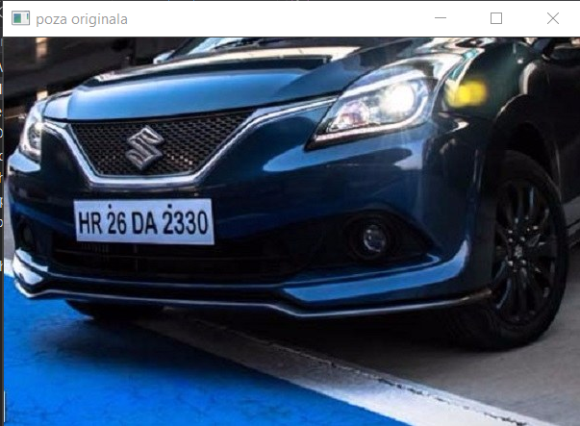

- 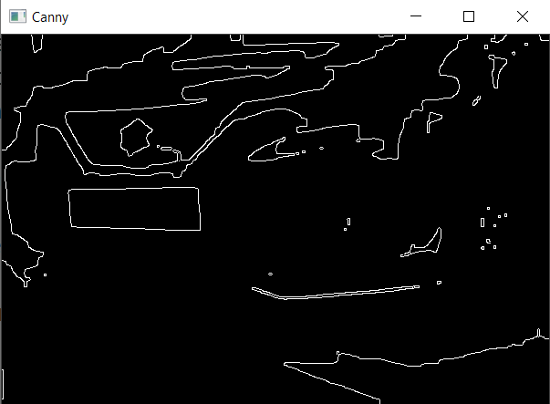

- 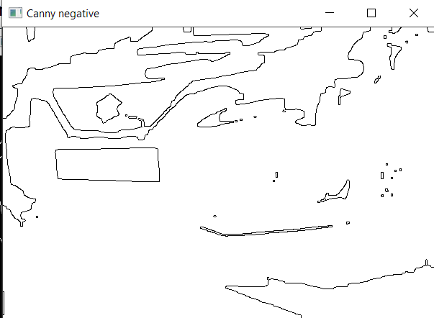

- 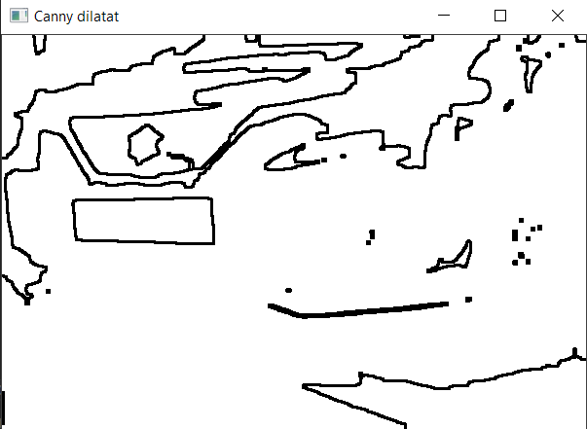

- 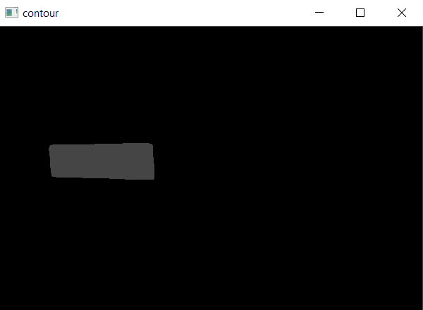

- 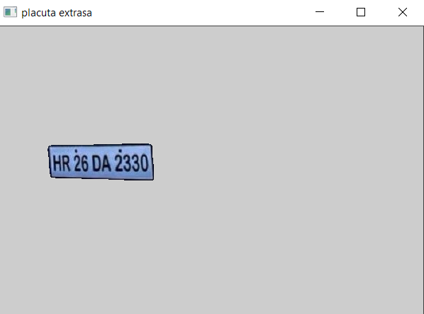

Iar in final ca sa avem o mai buna vizualizare a rezultatului, voi afisa doar imaginea originala si cea rezultata in urma aplicarii algoritmului.



Algoritmul implementat nu este cel mai optim algoritm pe care l-ai vazut vreodata, dat fiind faptul ca autorii acestui proiect sunt la inceputul drumului in ceea ce reprezinta procesarea de imagini, insa rezultatele sunt partial satisfacatoare si algoritmul implementat as putea spune ca detine o rata de reusita de aproximativ 60-70%. In mare parte functioneaza bine daca primeste poze de o rezolutie apropiata cu poza folosita pentru test, deoarece dilatarile si eroziunile difera in functie de marimea placutei de inmatriculare pentru un rezultat bun.
Din perspectiva problemelor intampinate, as putea zice faptul ca folosirea functiilor elaborate de-a lungul semestrului nu au oferit rezultate la fel de bune precum functiile implicite ale OpenCV, astfel fiind nevoiti sa optam pentru acestea. Totodata am ales o cale gresita de a face binarizarea imaginii cu un threshold adaptiv folosit si de catre alti programatori pe internet, insa in cazul nostru nu a ajutat la obtinirea unui pas intermediar mai bun.
Algoritmul ar putea fi imbunatatit astfel incat sa poti modifica de la tastatura numarul de dilatari si eroziuni, sau chiar sa detecteze rezolutia imaginii si sa adapteze acesti parametri dupa nevoie. O alta varianta de imbunatatire ar fi abordarea proiectul de catre o persoana cu mai multe cunostiinte in acest domeniu.

